Fluxograma, variáveis e constantes

Objetivos da aula

1. Entender o que é um fluxograma
2. Aprender sobre variáveis, constantes e tipos de dados

## Fluxogramas

O que é um Fluxograma?

“Fluxograma é uma ferramenta utilizada para representar graficamente o algoritmo, isto é, a sequência lógica e coerente do fluxo de dados”.

“Um fluxograma é um tipo de diagrama e pode ser entendido como uma representação esquemática de um processo. Podemos entendê-lo, na prática, com a documentação dos passos necessária para a execução de um processo qualquer”.

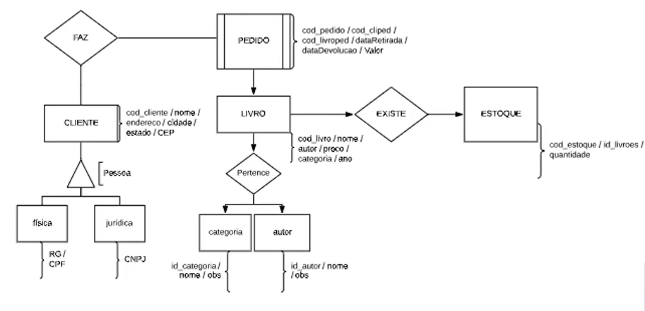

## Diagrama de blocos

## 

Utilizado para representar o método do fluxograma.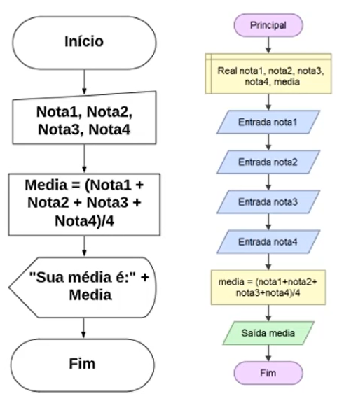

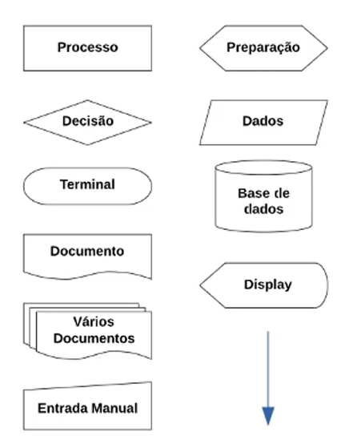

## Variáveis e constantes

O que são variáveis ?

“Na programação, uma variável é um objeto (uma posição, frequentemente localizada na memória) capaz de reter e representar um valor ou expressão.”

“Uma variável é um espaço na memória do computador destinado a um dado que é alterado durante a execução do algoritmo”

As variáveis e as constantes podem ser classificadas basicamente de quatro tipos: Numéricas, Caracteres, Alfanuméricas ou Lógicas.

O que é uma constante ?

As constantes são valores imutáveis e não são alterados durante a vida útil do programa.